**Akcesoria myśliwskie dostosowane do warunków panujących w terenie**

**Sprzęt myśliwski to zbiór niezbędnych produktów, które umożliwiają realizację wszelkiego rodzaju działań terenowych. Wyróżniając jego skład warto pamiętać o broni myśliwskiej należącej do podstawowego ekwipunku profesjonalnego łowcy. Oprócz niej każdy adept sztuki łowieckiej musi zaopatrzyć się w niezbędne akcesoria myśliwskie.**

**Produkty wybierane przez profesjonalistów**

Wspomniane **akcesoria myśliwskie** stanowią wszelkiego rodzaju artykuły, dzięki którym działania podejmowane w terenie prowadzone są ze znaczącym ułatwieniem. Wśród tychże produktów należy wymienić między innymi broń oraz towarzyszące jej elementy jak amunicja, a także urządzenia termowizyjne, które ułatwiają celność podczas łowów. To dzięki nim polujący może zawdzięczać swoje bezpieczeństwo i mieć wpływ na przebieg dokonywanych działań.

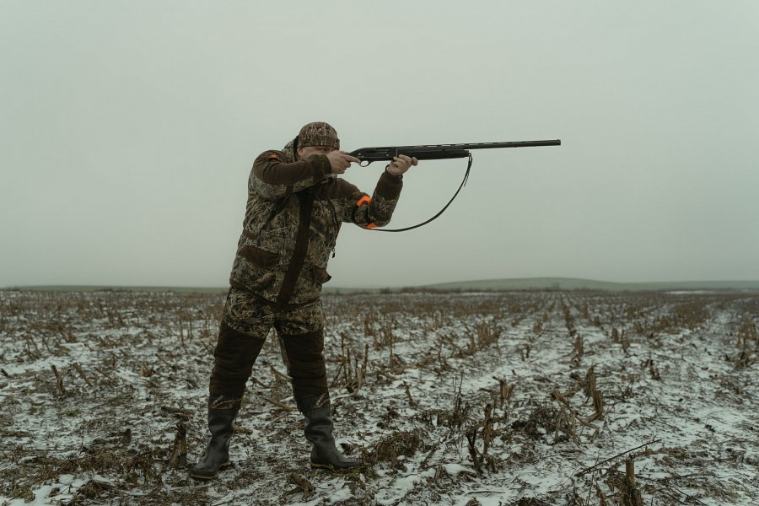

**Akcesoria myśliwskie gwarantem udanych łowów**

[Akcesoria myśliwskie](https://www.knieja.com.pl/) to także produkty, które pozwalają na stworzenie komfortowych warunków. W końcu niezwykle istotna jest odzież, która pozwala zachować ciepło i utrzymuje odpowiednią temperaturę ciała. Szczególnie w przypadku, gdy warunki w lesie nie są w pełni korzystne, a polowanie odbywa się np. po zmroku. *Akcesoria myśliwskie* mogą dotyczyć także psów, które często towarzyszą myśliwym podczas wykonywania obowiązków. Wśród nich znajdują się specjalne kamizelki odblaskowe, które zapewniają widoczność nawet przy niekorzystnej pogodzie.